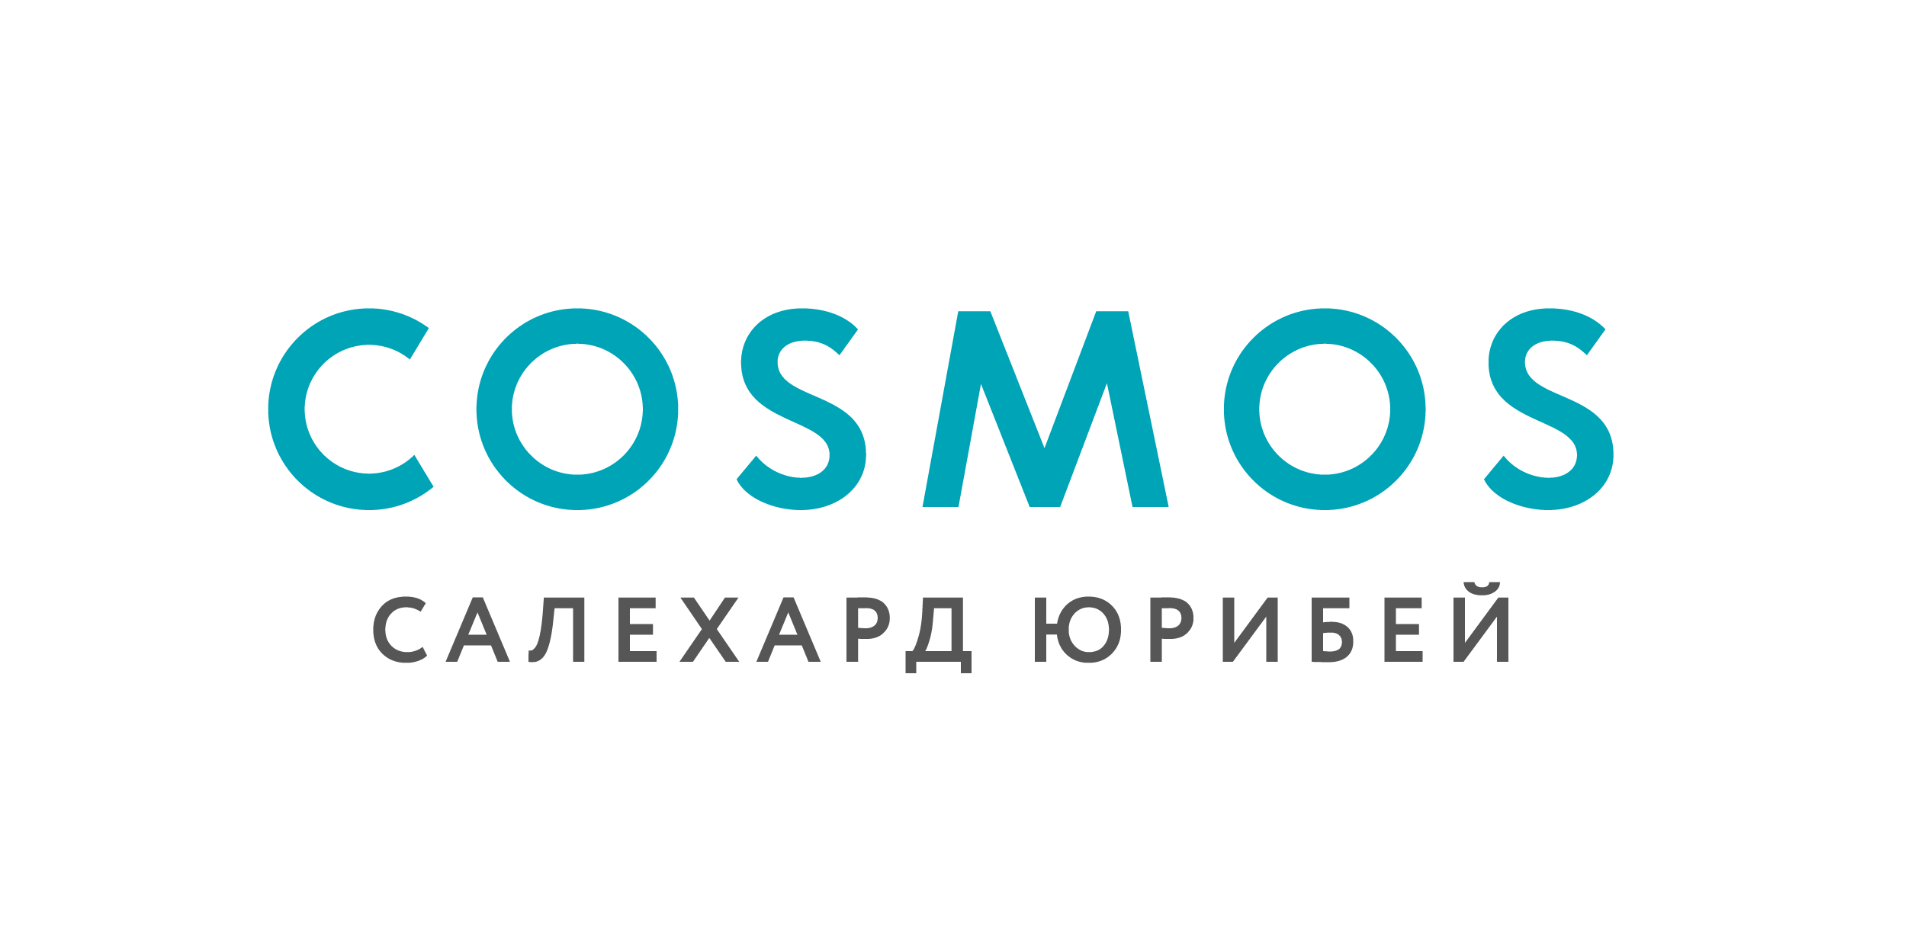
КАРТОЧКА ПРЕДПРИЯТИЯ
Общество с ограниченной ответственностью «Космос Отель Ямал»
1. Сведения о юридическом лице
Полное наименование | Общество с ограниченной ответственностью «Космос Отель Ямал»
Сокращенное наименование | ООО «Космос Отель Ямал»
ОГРН | 1258900002866
ИНН / КПП | 8901044103 / 890101001
Юридический и почтовый адрес | 629008, Ямало-Ненецкий автономный округ, г. Салехард, пр-кт Молодежи, д. 11
Адрес местонахождения | 629008, ЯНАО, г. Салехард, проспект Молодежи, д. 11
Руководитель | Кузнецов Виталий Викторович, генеральный менеджер
2. Банковские реквизиты
Расчетный счет | 40702810200002045826
Банк | ПАО «МТС-Банк», г. Москва
БИК | 044525232
Корреспондентский счет | 30101810600000000232
3. Контактные данные
E-mail юридического лица | cosmospc@cosmosgroup.ru
E-mail отеля | info.yuribey@cosmoshotels.ru
Сайт отеля | yuribey.cosmosgroup.ru
Сайт группы | www.cosmosgroup.ru
4. Наименование отеля
Русское наименование | Космос Салехард Юрибей Отель
Фирменное наименование | Cosmos Салехард Юрибей Отел
Английское наименование | Cosmos Salekhard Yuribey Hotel

